2. Понятие электронной коммерции 1
2.1 Основные термины, категории и понятия электронной коммерции 1
2.2 Принципы построения систем электронной коммерции 3
2.3 Отличия электронной коммерции от традиционной 6
2.4 Проблемы использования систем ЭК 9
2.5 Электронная коммерция как форма ведения бизнеса 13

2. Понятие электронной коммерции
2.1 Основные термины, категории и понятия электронной коммерции
Электронная коммерция является важнейшим составляющим элементом электронного бизнеса. Быстро развиваясь, она привлекает к себе внимание ученых и практиков.
Возникновение науки, получившей наименование «электронная коммерция», было связано с введением в оборот новых терминов, категорий и понятий. Появились новые понятия: электронный магазин, электронная торговля, электронный аукцион, электронная витрина, электронные деньги, электронные платежные системы, электронная цифровая подпись и т.д.
На сегодняшний день известны различные определения основных понятий «электронная коммерция», «Интернет-коммерция», а также близкого к ним понятия — «электронная торговля». Каждый автор в соответствии со своей профессиональной подготовкой и накопленным опытом вкладывает вполне определенный смысл в указанное понятие.
Европейская комиссия в 1997 г определила электронную коммерцию как науку о том, как делать бизнес в электронном формате. В основу электронной коммерции положена электронная обработка и передача информации с помощью текста, звука, видео. Она охватывает много направлений деятельности, в том числе электронную торговлю товарами и услугами, онлайновую передачу цифровой информации, электронную торговлю акциями, электронный перевод счетов, коммерческие аукционы, совместные проекты и инжиниринг, публичные поставки, прямое исследование рынка потребителей и послепродажное обслуживание. Она вовлекает в торговый оборот продукты (например, потребительские товары, специализированное медицинское оборудование, услуги (информационные услуги, финансовые и законодательные услуги), традиционную деятельность (здравоохранение, образование) и новые виды деловой активности (электронную почту).
Европейская информационно-технологическая обсерватория под электронной коммерцией понимает любую деловую активность, ведущую к изменению ценности в рамках телекоммуникаций.
Электронная коммерция — это любая форма бизнес-процесса, в котором взаимодействие между субъектами происходит электронным образом, с использованием Интернет-технологий (A.Summer, Gr.Dunkan).
Электронная коммерция — это любой вид деловых операций и сделок, предусматривающих использование самых передовых информационных технологий и коммуникационных сред с целью обеспечения более высокой экономической эффективности по сравнению с традиционными видами коммерции (Н. Соловяненко).
Электронная коммерция — это не только электронная торговля, базирующаяся на применении новых информационных и коммуникационных технологий в сети Интернет. Она представляет собой весьма большой состав различных бизнес-операций. С помощью электронной коммерции обеспечивается достижение экономических и финансовых целей, сформулированных в задачах предприятия.
Термин «электронная коммерция» объединяет в себе множество различных технологий, в числе которых — EDI (Electronic Data Interchange — электронный обмен данными), электронные платежи (EFT), электронная почта, Интернет, интранет (обмен информацией внутри компании), экстранет (обмен информацией с внешним миром). Каждый из перечисленных видов технологий необходим для обеспечения нормального функционирования системы электронной коммерции.
Электронная коммерция — это общая концепция, включающая в себя любые формы деловых операций, осуществляемых электронным способом, и использующая разнообразные телекоммуникационные технологии. Деловые операции могут осуществляться непосредственно между фирмами, фирмами и заказчиками, а также между фирмами и государственными учреждениями. Электронная коммерция реализуется в рамках Интернет-экономики.
Современные информационные технологии, используемые в системе электронной коммерции, включают в себя специальную инфраструктуру программного и аппаратного обеспечения, общие службы, специальные приложения, а также правовую структуру и соответствующие стандарты и правила.
Основу функционирования системы электронной коммерции составляют электронные (виртуальные) магазины. Электронные магазины представляют собой реализованное коммерсантом представительство в сети Интернет на основе создания web-сервера. Главная цель создания такого предприятия заключается в обеспечении продажи товаров и оказании услуг другим пользователям сети Интернет.
Сферы применения системы электронной коммерции достаточно разнообразны. Они включают в себя широкий спектр деловых операций (бизнес-операций) и сделок, в частности:
• установление контакта между потенциальным заказчиком и поставщиком;
• электронный обмен необходимой информацией;
• предпродажную и послепродажную поддержку клиента, купившего товар в электронном магазине (обеспечение подробной информацией о продукте или услуге, передача инструкций по использованию продукта, оперативные ответы на возникающие у покупателя вопросы);
• осуществление непосредственно акта продажи товара или услуги;
• электронную оплату покупки (с использованием электронного перевода денег, кредитных карточек, электронных денег, электронных чеков);
• поставку покупателю продукта, включая как управление доставкой и его отслеживанием для физических товаров, так и непосредственную доставку товаров, которые могут распространяться электронным путем;
• создание виртуального предприятия, представляющего собой группу независимых компаний, которые объединяют свои различные виды ресурсов для получения возможностей предоставления продуктов и услуг, недоступных для самостоятельно функционирующих фирм;
• реализацию самостоятельных бизнес-процессов, совместно осуществляемых фирмой-производителем и ее торговыми партнерами.
Бизнес-процесс — это совокупность связанных между собой операций, процедур, с помощью которых реализуется конкретная коммерческая (предпринимательская) цель деятельности компании в рамках определенной организационной структуры; при этом функции структурных подразделений и их отношения между собой заранее четко определены и зафиксированы.
Полная коммерческая операция в сети Интернет, включающая заказ товара, перевозку, получение, выписку счетов и осуществление платежа, проводится обычно электронным способом. При этом обеспечивается необходимое взаимодействие с авторизованными центрами с целью выполнения таможенных и налоговых обязательств:
Очень разнообразны сферы деятельности, в рамках которых может осуществляться электронная коммерция. К ним относятся:
• электронный маркетинг (Интернет-маркетинг);
• финансирование создания электронных магазинов, а также их страхование;
• коммерческие операции, включающие в себя заказ, получение товара и оплату;
• совместная разработка несколькими компаниями нового продукта или услуги;
• организация распределенного совместного производства продукции;
• администрирование бизнеса (налоги, таможня, разрешения, концессии и т.д.);
• транспортное обслуживание, техника перевозок и способы снабжения;
• ведение бухгалтерского учета;
• разрешение конфликтных ситуаций и спорных вопросов.
Электронная коммерция может осуществляться на разных уровнях: национальном и интернациональном (международном).
Основу различия проведения деловых операций на этих уровнях составляют не технико-технологические составляющие (так как электронная коммерция отличается глобальным характером), а законодательные. На интернациональном уровне (по сравнению с внутринациональным) реализация системы электродной коммерции существенно усложняется. Это вызвано такими факторами, как использование разных систем налогообложения, таможенных сборов, принятие индивидуальных и вместе с тем неодинаковых соглашений между разными странами, значительные различия в применяемых правилах осуществления банковских операций. Функционирование систем электронной коммерции на национальном уровне связано в основном с представительством фирмы в сети, рекламой, а также предпродажной и послепродажной поддержкой.
Транзакция — это деловая операция. В стоимость транзакции входят затраты на поиск продукта (услуги), составление плана поставок, ведение необходимых переговоров с заинтересованными сторонами, обоснование условий сделки, заключение сделки, а также приведение контракта в исполнение и решение спорных (конфликтных) вопросов. Разрешение конфликтов осуществляется путем переговоров, судебной практики или арбитража. Для банковских структур содержание транзакции соответствующим образом меняется.
Аутентификация — это процесс определения качества и характеристик поставляемых товаров, определение подлинности участвующих в сделке сторон и проверка соответствия их действий заключенному договору.
2.2 Принципы построения систем электронной коммерции
Принципы, сформулированные для глобальной сети Интернет, должны служить базой для разработки принципов входящих в нее локальных систем - систем электронной коммерции и электронной торговли. При этом принципы, разработанные для систем на разных уровнях иерархии, не должны противоречить друг другу, а обязаны дополнять и развивать их. Иллюстрировать эту иерархическую зависимость можно с помощью рис. 2.1.
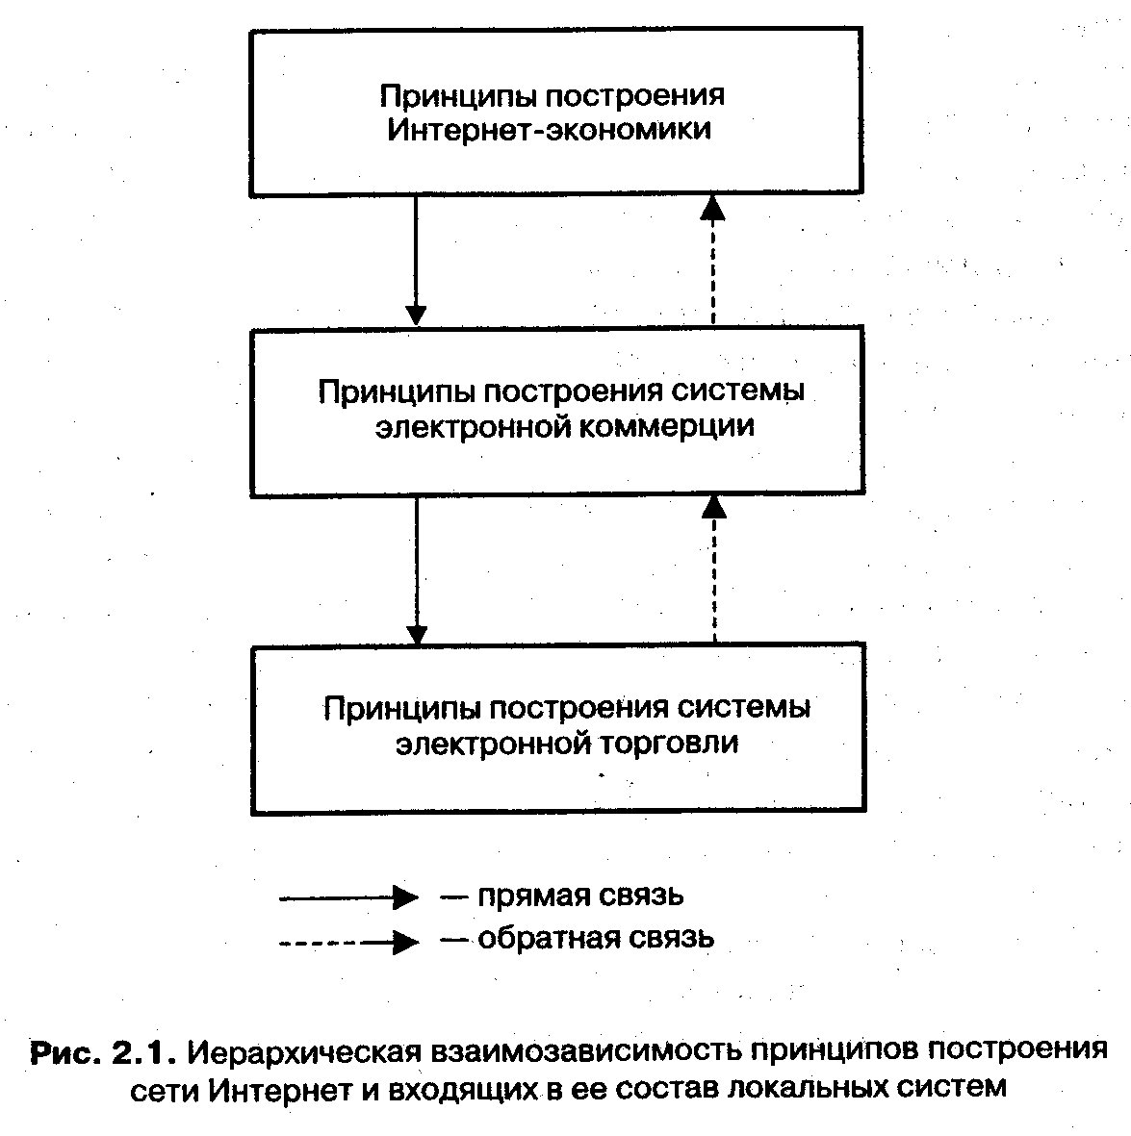
К принципам построения сети Интернет следует отнести:
1) принцип внепространственности;
2) принцип вневременности;
3) принцип охраноспособности.
Принцип внепространственности (не имеющий расстояния) означает, что СЕТЬ не может быть ограничена даже посредством поименного указания серверов. Это обусловлено тем, что СЕТЕВОЙ серфинг создает впечатление бесконечного пространства, присутствующего тем не менее в конечной форме — здесь и только здесь. Внепространственность обусловливает стирание реальной границы: будь то границы между государствами, субъектами федерации, городами. Она оставляет впечатление унифицированности СЕТЕВЫХ событий.
Принцип вневременности означает, что СЕТЬ безразлична к истории, так как СЕТЕВЫЕ формы избавлены от ее влияния. В правовой доктрине аналогичный принцип с известной условностью может быть назван принципом экстерриториальности.
Принцип охраноспособности отражает необходимость наделения СЕТИ такими свойствами, которые позволяют обеспечить защиту (например, товарных знаков, знаков обслуживания, мест происхождения товаров, коммерческой тайны, деловой репутации) и конфиденциальность информации (например, номер кредитной карточки покупателя).
Приведенные выше принципы создания сети Интернет характеризуют ее как виртуальную реальность, которая существует только здесь в данный момент времени и бесконечна по содержанию.
Любая достаточно крупная система обычно состоит из ряда подсистем. Система электронной коммерции может быть отнесена к категории достаточно крупных и вместе с тем интегрированных систем, состоит из ряда локальных систем (платежная система, система юридического обеспечения, система доставки товаров, система обеспечения безопасности актов купли-продажи, система управления программным обеспечением, финансовые институты и др.). В таком случае группа общих принципов должна распространяться на интегрированную систему в целом, а локальные принципы — на ее составные части (подсистемы).
С учетом как отечественного, так и зарубежного опыта рекомендуется следующий состав основополагающих научных принципов создания и функционирования систем электронной коммерции:
Принцип законности (легитимности). Участвующие стороны не вправе ставить под сомнение законность и действительность совершенной коммерческой сделки только на том основании, что она совершена электронным способом. Операции в системе электронной коммерции необходимо осуществлять с учетом действующего отечественного законодательства, которое должно учитывать соответствующие международные правовые нормы.
Принцип глобальности. Системы электронной коммерции должны создаваться с учетом потребностей не только отечественного рынка, но и мирового. Иначе говоря, система должна быть интегрированной.
Принцип «онлайности». Создаваемые системы электронной коммерции должны базироваться на соблюдении непрерывного режима функционирования (т.е. режима реального времени), что будет способствовать достижению необходимой комфортности потенциальных клиентов сети и обеспечению приемлемой экономической эффективности функционирования Интернет-компаний.
Принцип непротиворечивости. Законы, принимаемые на региональном уровне, не должны противоречить законам, принимаемым на федеральном уровне.
Принцип достоверности. Любая информация, циркулирующая в системе электронной коммерции, должна быть точной, достоверной. Механизмом, обеспечивающим, к примеру, достоверность передачи информации (документов), занимается целая отрасль под названием Electronic Data Interchange (EDI) со своей научной базой, системой стандартов.
Принцип стандартности. При проектировании электронных магазинов необходимо руководствоваться системой единых международных стандартов ISO 10303 (STEP), ISO 13584 (P_LIB) и др. ISO 10303 — это международный стандарт для компьютерного представления и обмена данными о продукте. ISO 13584 представляет собой информацию о библиотеке изделий вместе с необходимыми механизмами и определениями, обеспечивающими обмен, использование и корректировку данных библиотек изделий.
Принцип интерактивности. Он призван характеризовать систему электронной коммерции, как способную к немедленному реагированию на любые обращения (запросы) клиентов сети.
Принцип анонимности. Его суть состоит в том, что информация о виртуальном счете ее владельца (например, номере электронной платежной карты) должна быть известна только ему.
Принцип отсутствия дискриминации (или принцип равноправия). К ресурсам системы электронной коммерции и соответственно к сети Интернет должны иметь практически одинаковый доступ как предприятия любых размеров (малых, средних, крупных), так и различных организационно-правовых форм, а также физические лица.
Принцип внегеографичности. Он отражает наличие реальной возможности доступа к системе электронной коммерции вне зависимости от географического местонахождения клиентов.
Принцип безопасности. Информация об участниках коммерческой сделки не должна становиться достоянием посторонних лиц. Это является одним из основополагающих условий для успешности и отсутствия возможности нанесения экономического или финансового ущерба одному из участников коммерческой сделки. Безопасность транзакции обеспечивается путем применения специальной платежной системы.
Принцип функционального эквивалента. Он означает, что в случае, когда национальный закон предписывает, чтобы действия, связанные с заключением и исполнением сделок, осуществлялись в письменном виде или с использованием письменных документов; данное требование считается выполнимым в случае, если указанные действия выполняются посредством одного или нескольких электронных сообщений с соблюдением положений законодательства.
Принцип дружественности интерфейса. Предоставляемые системой электронной коммерции возможности использования сетевых технологий, необходимого программного обеспечения должны быть предельно просты, удобны и доступны широкому кругу потенциальных пользователей.
Ряд общих принципов (например, достоверности, стандартности, интерактивности, дружественности интерфейса) должны войти как составная часть в перечень принципов, формулируемых для конкретных обеспечивающих подсистем (локальных систем) интегрированной системы электронной коммерции. Вместе с тем для обеспечивающих подсистем, входящих в состав инфраструктуры системы электронной коммерции, должны быть разработаны в дополнение к общим принципам, сформулированным применительно к системе электронной коммерции, свои частные принципы. Это касается и платежных систем, и систем финансового обеспечения, и систем доставки товаров и услуг, и маркетинговых систем, и др.
2.3 Отличия электронной коммерции от традиционной
Особенности, а именно, отличия электронной коммерции от традиционной можно классифицировать следующим образом:
1.По способам привлечения покупателей.
Способы привлечения покупателей в магазин имеют очень большое значение. В торговле, в её традиционном понимании, этот процесс может быть охарактеризован четырьмя этапами:
- Привлечение покупателя с помощью рекламы; здесь главным фактором является место, где находится магазин.
- Воздействие на покупателя хорошим оформлением витрины и входа в магазин.
- Привлечение покупателя, уже вошедшего в магазин, внутренним оформлением торгового зала и его удобной организацией.
- Выбор покупателем необходимого ему товара; от того, как просто и быстро он выберет себе товар с помощью продавца в торговом зале, будет зависеть решение покупателя сделать следующие покупки в данном магазине или нет.
В электронном магазине все перечисленные выше этапы привлечения покупателя организованны совершенно по-другому. Электронная витрина и вход в магазин объединены вместе. Вся рекламная информация должна быть представлена в краткой и понятной для покупателя форме. Навигация сайта должна быть хорошо организованна, что бы можно было понять: где, как и что можно приобрести.
2. По средствам психологического воздействия
Продавцы лишены возможности оказывать психологическое воздействие на покупателей в системе электронной торговли. Здесь исключается возможность, например, такого воздействия на покупателя, как демонстрация своего обаяния и респектабельности. Но в этом есть свои плюсы. Некоторые люди (обычно это люди, знающие чего хотят) не любят когда им пытаются продать то, чего им не надо, но другой контингент людей не может сделать выбор самостоятельно.
3. По способам подачи информации о товаре
При обычном торговом процессе знакомство с товаром происходит лично. В электронном магазине такое знакомство происходит путём внимательного изучения покупателем информационного описания и соответствующих характеристик товара. Этот фактор существенно уменьшает номенклатуру товара, но это не значит что он совсем не выставляется на продажу, просто спрос на такой товар ниже.
4. По способам совершения покупок
При обычном торговом процессе приобретение товара покупателем происходит лично. В электронном магазине при покупке товара покупатель проходит регистрацию и оформление заказа через Интернет.
5. По степеням затрат и организации торговли
Организация торговли и обслуживания через электронный магазин делает наличие зданий магазинов, складов и офисов, а также всевозможного торгового оборудования необязательным. Вместо печати и рассылки обычных каталогов можно создать электронные каталоги, которые обходятся дешевле. В мире много торговых компаний, которые продают продукцию только через электронные магазины и вообще не имеют торговых залов(например, virtualvin.com, Amazon.com). Организация торговли в этом случае позволяет сократить затраты на сбыт, рекламу и содержание розничной сети. Фактически продукция реализуется в розницу, но по оптовым ценам (на 20-30% дешевле).
6. По простоте посещения магазинов
Посетить десяток электронных магазинов существенно проще, чем объехать такое же количество традиционных магазинов или дозвониться до них по десяти номерам в поисках нужного (или более дешёвого) товара. Покупателям не нужно тратить время, торчать в пробках на дорогах, искать место для парковки и бродить по бесконечным переходам в магазинах в поисках нужного товара.
7.По степени доступности
Любые электронные магазины доступны покупателю практически с любой точки планеты. Поэтому он неограничен в выборе необходимых ему товаров и услуг во время путешествий и командировок. Такие магазины открыты круглосуточно, в них нет скопления многих покупателей, как в обыкновенных магазинах. Покупатель имеет возможность делать покупки в любое удобное для него время.
8. По качеству обслуживания
В обычном магазине при покупке и для получения более полной информации о товаре приходиться обращаться за консультацией к продавцу. В этом случае выбор товара будет зависеть от продавца и от уровня его компетентности, а также от времени, которое продавец сможет уделить покупателю. Хорошо организованный электронный магазин предлагает очень широкий спектр информационной поддержки по всем товарам, и покупателю не нужно ждать, когда освободиться продавец, чтобы получить консультацию о товаре. Также в таком магазине имеются ссылки на другие сайты, на которых можно получить консультацию о товаре от независимых источников, тем самым сделать выбор основанный из личного мнения. То есть покупателю не приходится общаться лицом к лицу с продавцом, подвергаться воздействию убеждающих и эмоциональных факторов.
9. По времени выхода на рынок
На создание своего собственного электронного магазина потребуется гораздо меньше времени, чем на организацию традиционного магазина. При этом фирма-производитель сама может устанавливать и контролировать цены на свою продукцию. Торгуя без посредников, она немедленно получает доход непосредственно от продаж своих товаров. У компании появляется возможность быстро добавлять продукцию в свой ассортимент, менять цены и описания товаров.
10. По спектру товаров
В традиционном магазине, как правило, выбор товаров ограничен, поэтому покупатель часто вынужден обойти в поисках нужного товара не один такой магазин. Если нужного покупателю товара нет в одном электронном магазине, то его можно найти в другом. Можно также напрямую сделать запрос на web-сайт фирмы-производителя.
11. По полноте информации
Покупатели найдут большое количество сравнительных данных о компаниях, продуктах и конкурентах, не покидая дома или офиса. Они могут сконцентрировать внимание на таких объективных критериях, как цена, качество, срок службы и наличие в продаже.
Безусловно, перечисленные преимущества немалые, причем как для продавца, так и для покупателя. Мы видим один из тех редких случаев, когда новая система продаж оказывается удобной и выгодной для всех.

Рассмотрим преимущества электронной коммерции с позиций продавца и покупателя.
Продавец
1. Значительное сокращение расходов на содержание магазина. Разумеется, появляются дополнительные расходы, но они не идут ни в какое сравнение с расходами на содержание торгового зала и аренду помещения. В условиях нормально функционирующей "электронной копии" магазина размеры торгового зала можно значительно сократить или отказаться от него вообще. Складские структуры вместе с помещениями и персоналом необходимы по-прежнему, но в значительной мере теряется актуальность проблемы территориальной привязанности склада к магазину.
2. Сокращение расходов на персонал. Несмотря на относительно более высокую квалификацию (и уровень оплаты труда) сотрудника такого магазина, экономия все равно может быть очень значительной по двум причинам: автоматизация процесса выбора товара и одновременной обработки нескольких транзакций, а также значительно более равномерное по времени распределение нагрузки на сотрудников. Даже в условиях сегодняшней российской действительности и преобладания "половинчатых" решений в области электронной коммерции "лежащему на диване" (иногда в прямом смысле слова) покупателю, в общем-то, не так уж важен немедленный контакт с "живым" сотрудником, тем более что электронное подтверждение о заключении сделки он получает в течение нескольких минут.
3. Сокращение транспортных и прочих накладных расходов. В условиях возможности гибкого планирования режима и маршрутов доставки товара у продавца появляется выбор: либо существенно сократить свои транспортные расходы, либо повысить конкурентоспособность своих товаров, сделав доставку бесплатной. Что касается прочих накладных расходов, то здесь перечислять можно долго - начиная от неизбежной порчи демонстрационных образцов товара и заканчивая уменьшением количества комплектов униформы для продавцов и консультантов.
4. Рост популярности магазина за счет сопутствующей "бесплатной" рекламы. Разумеется, организация виртуального магазина связана со значительными расходами на его рекламу в сети, но с ростом числа пользователей Internet даже сам факт наличия популярного электронного магазина уже будет являться рекламой. Не случайно на рекламных щитах мебельных и автомобильных салонов все чаще появляется адрес Internet-страницы: вряд ли проезжающий мимо щита потенциальный российский покупатель запомнит адрес, а запомнив, вряд ли бросится приобретать компьютер и подключаться к Internet ради виртуального посещения мебельного салона, однако где-то в глубине души уровень доверия к данному мебельному салону немного повысится.

Покупатель
1. Легкость поиска нужного продукта. Поиск товаров просто в сети Internet по прайс-листам и каталогам фирм очень скоро начинает раздражать - слишком часто присутствующий в списке товар на самом деле "только что закончился", "скоро будет" или "можем заказать". Напротив, в Internet-магазине сама концепция автоматизированной обработки заказа предусматривает безусловную доступность присутствующего в каталоге товара.
2. Удобство и комфортность процесса покупки. Здесь и обсуждать нечего. Разве что напомнить о логичной закономерности: в нормальном обществе наиболее платежеспособной оказывается наиболее занятая группа потребителей; постепенно эта тенденция начинает прослеживаться и у нас, косвенным подтверждением чего можно считать появление работающих круглосуточно магазинов. Однако даже до такого магазина еще нужно доехать.
3. Экономическая оправданность. Только занявшись поиском какого-либо товара в сети Internet, по-настоящему понимаешь, что такое реальная конкуренция. Представьте себе магазин, на полках которого рядышком стоят образцы одного и того же товара, но с разными ценниками. Не надо листать рекламные издания, обрывать вечно занятые телефоны, ехать на другой конец города и в результате на следующий день случайно узнать, что в магазине на соседней улице было то же самое, причем дешевле.
4. Безопасность сделки. Используемые в настоящее время для передачи информации об оплате защищенные каналы и средства шифрования достаточно безопасны, не в последнюю очередь именно из-за гипертрофированной обеспокоенности потенциального клиента. Более того, при проведении операций через банк-посредник (например, через систему CyberPlat) Internet-магазин получает только подтверждение перевода денег на свой счет.
2.4 Проблемы использования систем ЭК
Электронная коммерция, как и все, что связано с актами купли-продажи и обращением денег, имеет и положительные, и отрицательные последствия для покупателей.
Исследование, проведенное американской корпорацией CIO Communications, показало, что рядовые покупатели и покупатели-эксперты высказывают схожие опасения по поводу приобретения товаров и услуг с помощью систем электронной коммерции (в группу экспертов были включены те, кто наиболее близко знаком с Интернетом, — должностные лица в сфере бизнеса и информационных технологий). Журнал CIO привлек к участию в опросе 300 обычных покупателей и 200 должностных лиц в сфере бизнеса и информационных технологий. Они дали прогнозируемые оценки относительно возможных проблем, связанных с использованием системы электронной коммерции, а также поделились своим негативным опытом.
Установлено, что обе группы покупателей опасаются мошенничества с кредитными картами, назойливых распространителей товаров, узнавших имя и адрес Интернет-покупателя, вторжения в личную жизнь, обмана при доставке товара и кражи личностных идентификационных характеристик покупателя.
Прогнозируемые оценки возможных негативных явлений от использования системы электронной коммерции, которые дали обе группы исследуемых покупателей, в систематизированном виде приведены в табл. 3.4.1.

Таблица 3.4.1 Прогнозируемые числовые оценки негативных явлений при использовании систем электронной коммерции, высказанные двумя группами покупателей
Наименование негативного явления | Числовые оценки, %
Наименование негативного явления | Обычные покупатели | Покупатели-эксперты
Мошенничество с использованием кредитных карт | 75 | 59
Снижение уровня личной безопасности | 54 | 60
Вторжение в личную жизнь | 49 | 54
Утроза обмана (оплаченный товар не доставлен, доставленный товар не соответствует его представлению в Сети) | 42 | 35
Опасения, что имя и адрес покупателя будут проданы распространителям товаров | 39 | 47
Угроза кражи личностных идентификационных характеристик | 37 | 38

Как видно, числовые оценки негативных явлений, которые характеризуют систему электронной коммерции по прогнозируемым и фактическим данным, значительно различаются.
Однако полученный практический опыт приобретения товаров и услуг посредством использования системы электронной коммерции существенно отличается от того, который был дан по прогнозу. Результаты приобретенного обеими группами покупателей негативного опыта отражены в табл. 3.4.2.
Таблица 3.4.2 Числовые оценки факторов, отражающих негативный опыт использования систем электронной коммерции
Факторы, отражающие негативный опыт использования системы электронной коммерции | Числовые оценки, %
 | Обычные покупатели | Покупатели-эксперты
Имя и адрес были проданы распространителям товаров | 12 | 23
Мошенническое использование кредитных карт | 6 | 10
Нехватка товарных запасов | 5 | 5
Вторжение в личную жизнь | 4 | 6
Сбор и структурирование данных о личности покупателя и его семейном положении в базах данных, накапливаемых компаниями электронной торговли | 4 | 13
Обман (оплачиваемый товар не доставлен, доставленный товар не соответствовал его представлению в Сети) | 4 | 4
Кроме того, в процессе использования системы электронной коммерции обе исследуемые группы покупателей столкнулись с рядом трудностей. Перечень основных трудностей и их числовые оценки приведены в табл. 3.4.3.
Таблица 3.4.3.Основные препятствия для нормального совершения покупок и оплаты товаров в системах электронной коммерции
Основные препятствия осуществления покупок | Числовые оценки,%
Основные препятствия осуществления покупок | Обычные покупатели | Покупатели-эксперты
Трудности навигации (перемещения) по web-сайгам | 33 | 52
Трудности рассмотрения товаров в Сети | 33 | 41
Трудности в оформлении заказа и оплаты товаров | 18 | 4
Сравнительно ограниченный выбор разновидностей товаров (ассортимента) | 16 | 3
Несмотря на трудности и приобретенный негативный опыт при практическом использовании систем электронной коммерции в процессе совершения покупок товаров и услуг, две исследованные группы покупателей все же отдают предпочтение именно электронной коммерции, а не традиционной форме торговли. Основными мотивирующими факторами экономической целесообразности пользования системой электронной коммерции выступают такие критерии, как удобство, значительная экономия времени, наличие приемлемых скидок, отсутствие налога с оборота. Перечисленным критериям обе группы покупателей системы электронной торговли выставили следующие числовые оценки (табл. 3.4.5).

Таблица 3.4.5 Удельный вес двух групп исследованных покупателей, оценивающих важность определенных критериев, отражающих положительный опыт использования систем электронной коммерции
Критерии, характеризующие использовании систем электронной коммерции | Числовые оценки, %
 | Обычные покупатели | Покупатели-эксперты
Удобство | 84 | 96
Экономия времени | 60 | 75
Скидки | 58 | 64
Отсутствие налога с оборота | 35 | 50

Как следует из данных приведенной выше таблицы, наиболее предпочтительными критериями являются такие, как удобство совершения покупок (которые можно осуществлять, не выходя из дома) и значительная экономия времени по сравнению с традиционной формой торговли (известно, что «время — деньги»).
Таким образом, можно сделать вывод, что, несмотря на наличие некоторых негативных моментов и определенных трудностей, потенциальные покупатели не собираются отказываться от использования систем электронной коммерции при совершении покупок товаров и услуг.
В РБ причины, которые существенно ограничивают масштабы использования населением систем электронной коммерции для покупок товаров и услуг, встречаются чаще, чем в США и на Западе. К основным причинам необходимо отнести:
1. Все еще ограниченный платежеспособный спрос населения.
2. Отсутствие достаточного количества Профессионально подготовленных проектировщиков электронных магазинов, а также надежных, эффективных и недорогих программных средств.
3. Присутствие на электронном рынке ограниченного количества покупателей из-за сравнительно небольшого числа пользователей сетью Интернет.
4. Недоверие к новым формам оплаты покупок со стороны потенциальных покупателей, а также слабая распространенность и низкая популярность использования кредитных карт, применяемых в качестве платежного средства.
5. Слабая развитость телекоммуникационной и информационной инфраструктуры, что значительно замедляет передачу необходимых данных.
6. Недостатки в законодательной базе, которая не обеспечивает надлежащих гарантий выполнения всех обязательств по электронным сделкам.
7. Малое количество реально функционирующих электронных магазинов.
8. Отсутствие надежно функционирующей национальной банковской системы.
9. Слабая развитость такого элемента инфраструктуры электронной коммерции, как система своевременной доставки товара покупателю в любой регион; это обусловлено отсутствием развитой сети складов готовой продукции.
10. Чрезмерное завышение цен на товары и услуги в функционирующих электронных магазинах.
11. Проявляемое недоверие к электронной коммерции со стороны крупного, среднего бизнеса, а также розничных покупателей.
12. Ограниченность ассортимента товаров и услуг, который может быть доступен через сеть Интернет.
13. Достаточно высокая стоимость создания и обеспечения нормальных условий функционирования электронного магазина; по приведенным в различных источниках данным, в самом лучшем случае стоимость создания электронного магазина колеблется от $5 до $150 тыс.
14. Сравнительно большая трудоемкость поиска в сети необходимого товара или услуги из-за ограниченного количества точек доступа к необходимой информации.
15. Доступ к Интернету для подавляющего числа граждан представляется дорогим, что связано с низкой платежеспособностью.
16. Наличие известного недоверия к самой сети Интернет.
Собственные проблемы дальнейшего развития и эффективного использования сети Интернет заключаются в необходимости решения следующего комплекса основных проблем:
• обеспечение возможности значительного увеличения объема передаваемой информации, обусловленного многократным ростом числа пользователей;
• интеграция передачи голосовой и цифровой информации с целью повышения эффективности функционирования информационных систем;
• разработка приемлемых для большинства пользователей тарифов за право работы в сети Интернет;
• обеспечение необходимого уровня безопасности на всех этапах обслуживания пользователей сетью Интернет;
• разработка достаточно мощных, надежно работающих и безопасных серверов, которые должны быть доступны по цене для массового покупателя.

Основные направления совершенствования систем электронной коммерции
Слабая теоретическая и методологическая разработанность создания систем электронной коммерции заключается в том, что требуется неотложное решение следующих наиболее важных проблем:
• уточнение основных категорий и понятий, применяемых в системе управления электронной коммерцией;
• разработка основных научных принципов построения системы электронной коммерции;
• разработка структурной модели Интернет-экономики и обоснование в ней места системы электронной коммерции;
• раскрытие особенностей построения моделей системы электронной коммерции, реализуемых посредством Интернета;
• классификация различных видов организационно-экономических моделей электронной коммерции, реализуемых в сети Интернет;
• обоснование наиболее целесообразных сфер применения электронной коммерции;
• классификация принципиальных свойств электронной коммерции, отличающих ее от традиционной формы торговли;
• обоснование состава основных элементов системы электронной коммерции и их характеристика;
• формулирование основных требований, предъявляемых к организации электронного магазина;
• оценка современных технологий, применяемых в системе электронной коммерции, и формулирование рекомендаций по их целесообразному использованию;
• обоснование комплекса основных организационно-экономических задач, подлежащих решению в системе электронной коммерции;
• разработка методики, связанной с обоснованием выбора наиболее целесообразного программного средства для создания электронного магазина и реализуемой на основе не традиционного одноцелевого подхода, а многоцелевого (многокритериального) подхода к решению данной задачи, обеспечивающего в итоге более высокую экономическую эффективность;
• систематизация общих экономических выгод, получаемых всеми участниками электронной коммерции;
• определение полного комплекса основных экономико-организационных преимуществ, получаемых фирмами-производителями, маркетологами, а также покупателями в случае пользования системами электронной коммерции;
• разработка методических основ оценки экономической эффективности не только создания, но и функционирования электронных магазинов.
2.5 Электронная коммерция как форма ведения бизнеса
Организация экономической кооперации и развития (OECD) отмечает, что электронная коммерция относится ко всем формам сделок, связанных с коммерческой активностью, вовлекающей как организации, так и индивидов, и основанных на обработке и передаче цифровой информации, включая текст, звук и визуальные эффекты.
Электронная коммерция проникла во все сферы повседневной жизни.
Являясь наиболее быстро развивающейся составляющей Интернет-технологий и других информационных технологий, электронная коммерция обеспечивает новые способы деятельности, которыми невозможно пренебречь. Электронная коммерция, безусловно, имеет большое будущее, так как электронные рынки более эффективны при создании новых товаров и услуг на основе поступающей информации, незаменимы в поиске клиентов и партнеров по всему земному шару. Электронная коммерция посредством Интернета изменяет привычный мир бизнеса, точно так же, как телефон, телевидение, факс и электронная почта оказали влияние на взаимодействие коммерческих организаций и потребителей. Это влияние электронной коммерции заключается в следующем:
• она дает возможность организовывать доставку товаров (услуг), предоставлять информации и платежи по сети;
• позволяет осуществлять различного рода информационный и операционный обмен между субъектами рынка;
• означает деятельность, связанную с проведением коммерческих операций с помощью электронных средств и сетевых соединений. Управление процессами осуществляется также с помощью сетей;
• используются самые разные носители информации (данные, тексты, Web-страницы, звук, видео);
• она является деятельностью на глобальном рынке;
Электронная коммерция включает любую сделку, совершенную посредством связанных между собой компьютеров, по завершении которой происходит передача права собственности или права пользования вещественным товаром или услугой.
Коммерческая деятельность включает следующие сделки:
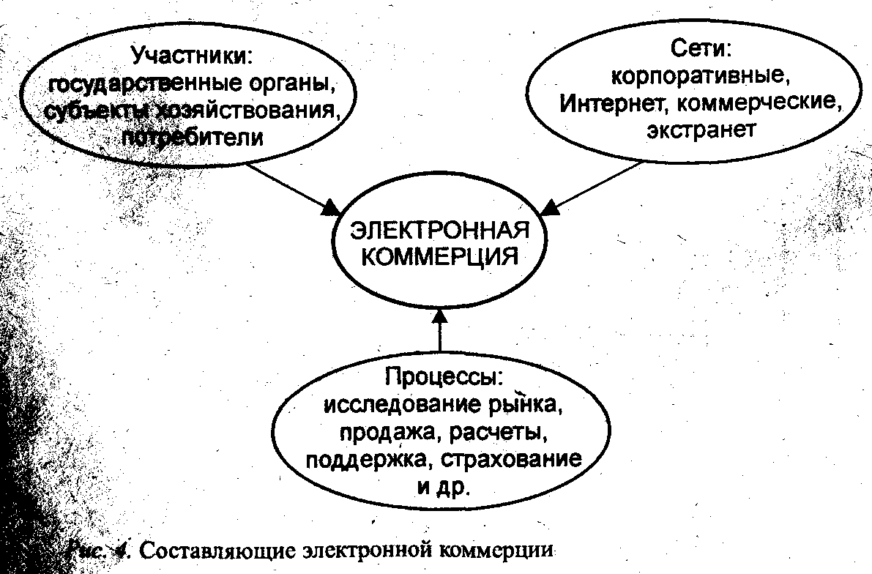
• торговые сделки на поставку товаров или услуг, либо обмен товарами или услугами;
• дистрибьюторские соглашения;
• коммерческое посредничество и агентские отношения;
• предоставление консультативных услуг;
• инжиниринг;
• лизинг;
• инвестирование;
• банковские услуги;
• страхование;
• совместные предприятия и другие формы предпринимательского сотрудничества.
Выделяют три составляющие электронной коммерции (рис. 4):
• участники;
• процессы;
• сети.
Модель коммерческой сделки (рис.5) показывает, что процессы, которые являются содержанием коммерческой сделки (исследование рынка, поиск коммерческого партнера, платежные операции, страхование рисков и т.д.), также характерны для электронной коммерции.
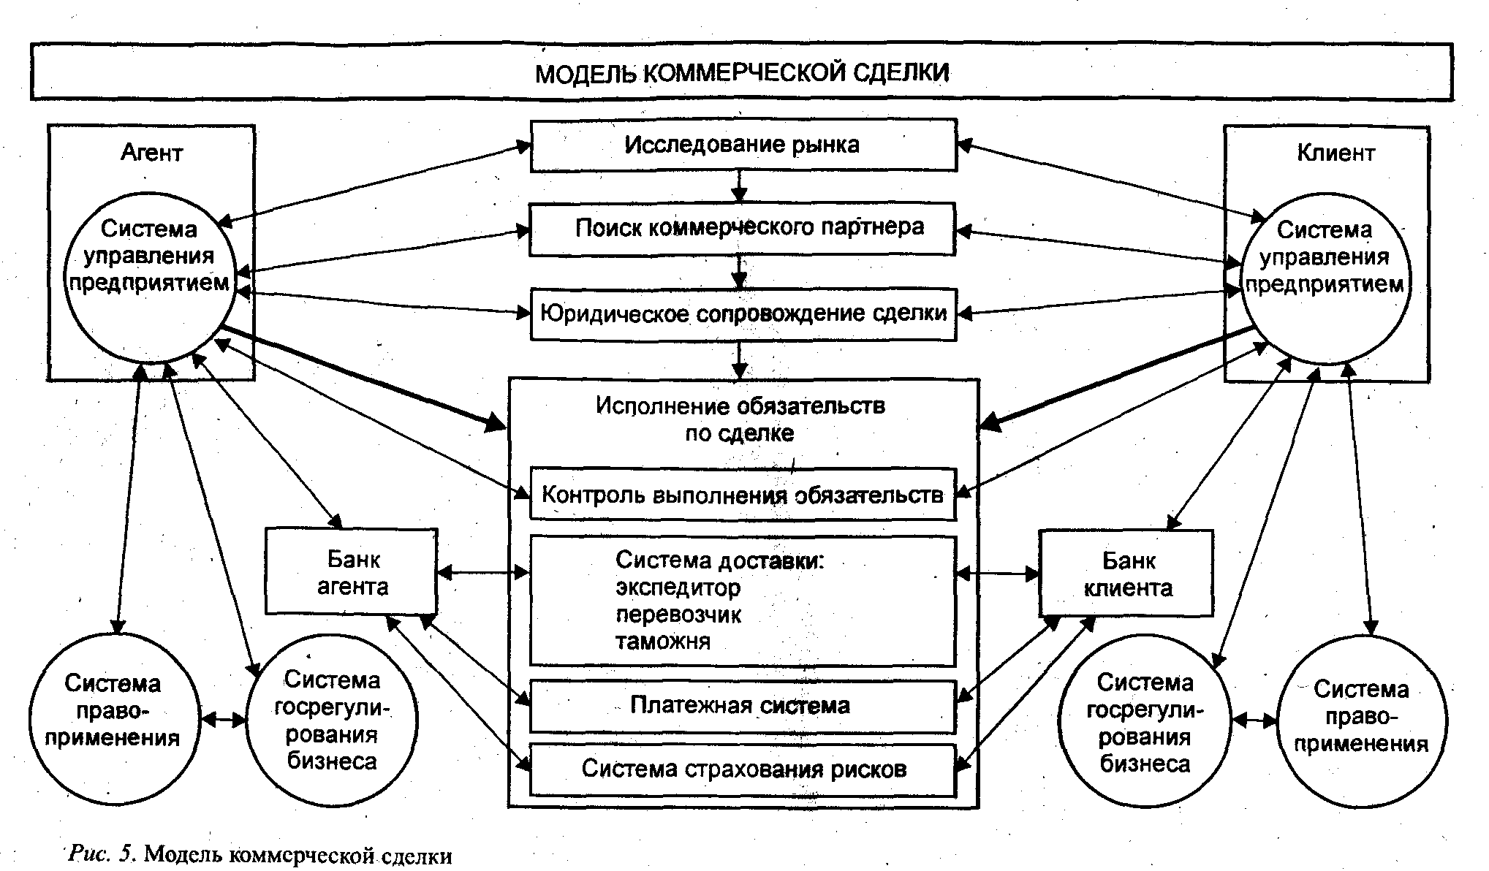
Коммерческая сделка, включая заказы, перевозку, получение, платежный цикл и т. п., может быть проведена электронным способом. Взаимодействие с авторизованными центрами с целью выполнения таможенных и налоговых обязательств, а также со статистическими институтами уже достаточно хорошо развито. Однако некоторые моменты - безопасность, защита прав на интеллектуальную собственность, правовые вопросы, являющиеся частью электронной коммерции, - требуют дальнейшей доработки.
Представляя собой новую технологию ведения коммерческих операций в глобальном масштабе, электронная коммерция существенно изменяет современный деловой мир за счет:
• глобализации сфер деятельности (каждый субъект рынка получает возможность глобального присутствия и занятия бизнеса мировом масштабе);
• сокращения каналов распространения товаров (организации могут сами выполнять функции, традиционно осуществляемые промежуточными звеньями);
• роста конкуренции (конкуренция становится глобальной);
• персонализации взаимодействия (индивидуальный подход к каждому клиенту);
• сокращения затрат на совершение операции.
Электронная коммерция обладает многими преимуществами и поэтому получает всё большее распространение. Эти преимущества включают лучшие возможности для продвижения товара, снижения издержек, своевременность информации, сокращение времени перевода денежных средств, единообразие информации, повышение уровня обслуживания клиентов, конкурентные преимущества и удобства ведения бизнеса (табл.3.2.1).
Таблица 3.2.1. Преимущества электронной коммерции
Продвижение товара | Электронная коммерция способствует продвижению товаров путем непосредственного информационно насыщенного, интерактивного контакта с клиентами. Электронные средства также позволяют сделать интерактивной рекламу, адресовать ее конкретному потребителю, пользуясь при этом информацией о его особенностях (вводимой информацией). Таким образом электронная коммерция предоставляет возможность разработки новых стратегий продвижения товаров
Снижение издержек | Благодаря использованию инфраструктур общего пользования, таких как Интернет, и передачи информации в цифровом виде с возможностью ее повторного использования применение систем электронной коммерции удешевляет доставку информации потребителю, поскольку в стоимость доставки не входят затраты на персонал, телефонные переговоры, почтовые расходы и расходы на печать
Своевременность информации | Системы электронной коммерции позволяют ускорить подготовку и доставку информации или услуг благодаря быстроте функционирования
Единообразие информации | Электронная коммерция обеспечивает единообразие и точность информации, поскольку она предназначена для общего пользования, а для делопроизводства применяются электронные формы
Улучшение уровня обслуживания клиентов | Возможность предоставления ответов на вопросы в режиме он-лайн путем публикации в Интернете способов решения наиболее часто встречающихся проблем и использования электронной почты которая 24 часа в сутки 365 дней в году работает на завоевание доверия и преданности клиентов
Ускорение перевода денежных средств | С появлением электронного перевода денег клиенты могут переводить деньги на банковский счет организации, используя систему электронных платежей. Это позволяет избежать задержек, которые бывают при почтовом переводе денег
Ориентирование товаров на потребителя | Благодаря тому что системы электронной коммерции построены на обмене информацией, становится возможным создание новых или видоизменение существующих товаров с целью их соответствия желаниям потребителя
Улучшение взаимоотношений с клиентом | Электронная коммерция позволяет получить информацию о клиентах, если регистрировать каждый случай, когда клиент запрашивает сведения о каком-либо товаре, покупает товар, просит р какой-либо услуге и т.д. С помощью такого взаимодействия можно узнать о потребностях клиента и использовать это знание в дальнейших маркетинговых мероприятиях
Достижение конкурентных преимуществ | Использование электронной коммерции позволяет компании достичь конкурентных преимуществ, заключающихся в сокращении издержек благодаря снижению расходов на рекламу и продвижение товаров; возможности предлагать более разнообразные товары благодаря их усовершенствованию и видоизменению с целью удовлетворения желаний клиента и своевременного отклика на требования рынка- повышенном внимании к клиентам, что выражается в улучшении обслуживания и взаимоотношений
Отсутствие ограничений для ведения бизнеса | У сотрудничающих сторон нет временных и пространственных ограничений для ведения бизнеса. Информация передается производителям, поставщикам и оптовым покупателям практически мгновенно
Характеризуя электронную коммерцию как новую технологию совершения коммерческих операций, выделяют две модели электронной коммерции:
- горизонтальную;
- вертикальную.
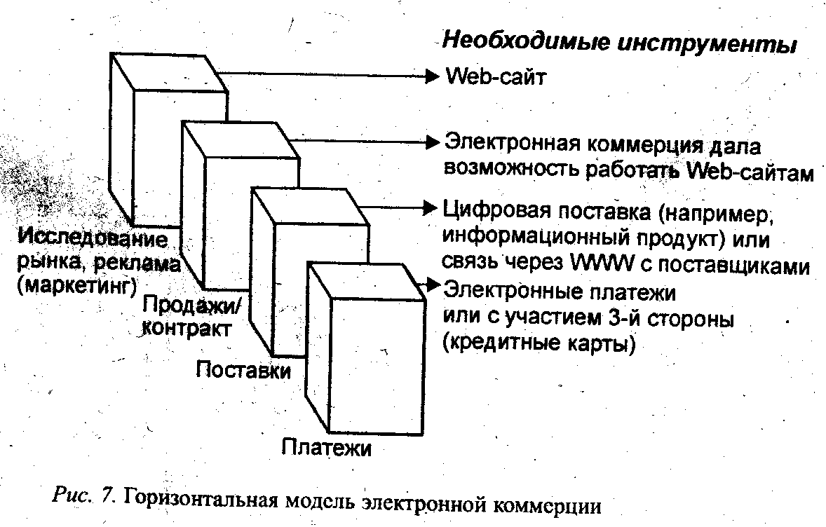
Горизонтальная модель электронной коммерции позволяет оценить структуру ее технологии с точки зрения организации (предприятия). Если организация планирует перенести деловую активность в коммуникативную среду (например, WWW), то ее руководители должны объективно сравнить традиционную цепочку снабжения с той, какой она должна быть в цифровом формате. Это необходимо сделать, чтобы оценить реальность и обоснованность перехода к новой технологии ведения бизнеса.
Горизонтальная модель выделяет следующие составляющие бизнеса организации: исследование рынка — продажи — поставки - платежи (рис. 7).
С практической точки зрения горизонтальная модель представляет этапы электронной сделки. Можно предположить, что если хотя бы два из последних трех компонентов модели (контракт, поставка или платеж) будут представлены в сети, то один из них обязательно будет присутствовать в электронной сделке.
Вертикальная модель электронной коммерции подчеркивает действенную роль различных вовлеченных сторон (правительство и государственные органы, предприятия) в создании условий для развития электронной коммерции в представляемых ими странах. Она включает следующие уровни: телекоммуникационная инфраструктура, электронные сообщения, основные правила, правила отдельных отраслей, применение и реализация корпоративных стратегий (табл. 3.2.2).
Согласно вертикальной модели электронной коммерции, исходные требования для развития электронной коммерции в своей основе те же, что и для развития Интернета. Представляют они первый уровень модели, а именно телекоммуникационную инфраструктуру, включающую специальное программное обеспечение, телекоммуникации и связь, системы безопасности, специальные платежные системы и т.д.
Наличие развитой телекоммуникационной инфраструктуры обусловливает необходимость развития инструментов по стандартизации и гармонизации электронных сообщений, обмен которыми будет происходить в процессе электронных сделок (второй уровень модели). Хотя сообщения должны быть преобразованы глобально (можно сказать, что это международная функция), правительства играют основную роль в их принятии и распространении.

Таблица 3.2.2. Характеристика вертикальной модели электронной коммерции
Уровень вертикальной модели | Центр внимания | Основные инструменты (лидеры) | Дополнительные инструменты (помощники)
Применение и реализация корпоративных стратегий | Практическое внедрение в системах (бизнес — бизнес, бизнес — потребитель, бизнес — правительство) | Предприятия и правительства | UNCNAD (Трэйд Роинт), Всемирный банк (WB), ITC (стимулирование экспорта, общественное обеспечение)
Правила отдельных отраслей | Отраслевые правила, специфические руководства, политика и стратегия развития отрасли | Отраслевые бизнес-группы, WTO, специальные организации (транспортные, туристические, банковские) | UNCNAD (тренды, обмен опытом, анализ), WB,OECD, ICC и т.д.
Основные правила | Общие правила руководства и политика развития электронной коммерции | WTO (торговля), WIPO (интеллектуальная собственность), UNCITRAL (типовые законы), ICANN (Интернет) | UNCNAD (вопросы развития, анализ, торговые вопросы), OECD (защита потребителей, размер налогов), бизнес-группы
Электронные сообщения | Стандартизированные проколы и нормы | ISO, UNECE/CEFA-СТ, ITU | UNCNAD (вопросы продвижения), национальные и региональные институты
Телекоммуникационная инфраструктура | Инфраструктура и оборудование | ITU,WB частный сектор правительства | JUNCNAD (вопросы регулирования передачи, обмена информацией)

Третий уровень в развитии электронной коммерции представлен основными правилами. Эти основные правила присутствуют в международной практике и приняты во многих сферах деятельности, например Генеральное соглашение по торговле и тарифам, Право на интеллектуальную собственность. Для электронной коммерции такие правила будут способствовать, например, общему регулированию содержания электронных сообщений, которыми обмениваются зарубежные партнеры.
На следующем уровне выделяются правила отдельных отраслей, так как каждая из отраслей деловой активности, вовлеченная в электронные транзакции, вынуждена отталкиваться в своей деятельности от постоянного и предсказуемого свода правил и положений. Эти правила и положения могут быть самой различной природы, масштаба и применения. Например, они могут относиться к банковским операциям (безопасность, аутентификация и т.д.), к информационным продуктам, которые могут быть проданы и доставлены с помощью информационных сетей, или к специфическим видам деятельности, которые могут быть затронуты технологиями электронной коммерции (образование, здравоохранение).
Вертикальная модель, с одной стороны, позволяет правительствам определиться в собственной политике, направленной на формирование условий для успешного развития электронной коммерции. С другой стороны, она указывает на необходимость работы тех международных структур (организаций), которые способствуют созданию необходимого набора правил, стандартов, руководств и положений для существования глобальной электронной коммерции.
Важнейшей составной частью электронной коммерции является электронная торговля. Многие авторы считают эквивалентами понятия "электронная коммерция" и "электронная торговля». Это обусловлено тем, что вопросами электронной коммерции в основном занимаются программисты и Web-дизайнеры, а не специалисты в области коммерции.
Генеральным директором Всемирной торговой организации (октябрь 1998 г.) определено, что "электронная торговля - это специфическая форма торговли, новый способ покупки, продажи распределения товаров и услуг, охватываемая международно признанными многосторонними правилами торговли, в частности Генеральным соглашением о торговле услугами (ГАТС), Генеральным соглашением по тарифам и торговле (ГАТТ), Соглашением по торговле объектами интеллектуальной собственности ТРИПС)». Электронная торговля включает три операции: заказ; оплата; доставка. Таким образом, электронная торговля - это частный случай электронной коммерции.
При совершении коммерческих операций с использованием информационных сетей выделяют два вида электронной коммерции: частичную и полную.
При частичной, например, клиент через соответствующий виртуальный магазин знакомится с предлагаемыми товарами и оплачивает выбранное при помощи кредитных карт, снабженных специальным кодом для защиты электронных транзакций. Доставка покупателю выбранного и оплаченного товара происходи традиционным образом.
Частичная электронная коммерция является качественно новым шагом по сравнению с существующими способами проведения торговых операций. Она включает новые возможности, представляемые технологией, для увеличения эффективности бизнеса через снижение стоимости, расширение потенциала рынка и более полное удовлетворение запросов клиентов. Такая интерактивная электронная коммерция охватывает различные области.
При полной электронной коммерции в качестве товара выступают объекты авторского и смежных прав - книги, видеофильмы, звукозаписи, т.е. информационные продукты, позволяющие выполнять все операции по коммерческой сделке электронным образом, включая доставку.
Информационный продукт - это документированная информация, подготовленная в соответствии с потребностями пользователя. Другими словами, информационный продукт представляет собой материальную форму сведений, являющихся объектом хранения, переработки и передачи.
Информационный продукт имеет особые свойства, отличающие его от других видов продуктов. Эти свойства состоят в следующем:
• информационный продукт подвержен одному виду износа - моральному износу, в то время как материальные предметы - двум видам износа - моральному и физическому;
• в отличие от материального предмета он может быть использован одновременно несколькими людьми на разных предприятиях или в разных хозяйственных процессах;
• затраты на распространение, тиражирование первой единицы информационного продукта значительно превышают расходы на последующее его производство;
• быстрое старение информационного продукта. Информация - функция времени, поэтому она быстро стареет. Это требует оперативного использования полученного информационного продукта, т.е. он не может долго храниться;
• сильное влияние качества информационного продукта на всю систему управления. Чем менее точная информация, тем неопределеннее решение. Качество информации должно оцениваться при ее получении, а не при передаче.
К факторам, определяющим качество информационного продукта относят:
• релевантность (смысловое соответствие между информационным запросом и полученным сообщением);
• пертинентностъ (соответствие информационного продукта потребности в нем);
• креативность (возможная широта использования данного информационного продукта);
• удобство в обращении.
Информационный продукт бывает четырех типов:
• требующий действия (заказ клиента на конкретный товар или действие);
• не требующий действия (отчеты, материалы печатных изданий);
• повторяющийся (информация, поступающая через равные промежутки времени - отчет по финансам, отчет по маркетинговым исследованиям);
• не повторяющийся (результат анализа на конкретную дату).
Полная электронная коммерция представляет собой абсолютно новый способ проведения торговых операций, при котором весь цикл коммерческой сделки может быть одновременно проеден через одну и ту же сеть (включая доставку) с учетом конкретных требований (оплата, контроль за правами на интеллектуальную собственность). Этот инновационный вид электронной коммерции оказывает огромное влияние на конкурентоспособность и создание новых рабочих мест. Кроме того, в зависимости от успешных решений на рынке информационных продуктов она существенно повлияет на отдельные отрасли промышленности и будет способствовать созданию новых рынков.
Развитие электронной коммерции не становится самоцелью, так как она является средством приведения в соответствие современным требованиям информационной инфраструктуры поддержки рынков страны.
Быстрому развитию электронной коммерции, проникновению во все сферы деятельности способствует следующее:
1. Мощные цифровые технологии, влияющие на общую ситуацию в бизнесе. Это направление называется цифровой конвергенцией. Цифровая конвергенция - это сближение вплоть до слияния отдельных в прошлом отраслей, технологий, в настоящее время тесно связанных друг с другом. Наиболее важными конвергенционными технологиями являются производство вычислений, коммуникаций и медийный контент. Из перечисленных трех технологий наиболее распространенная и известная - производство вычислений, основными компонентами которой являются сами компьютеры, программное обеспечение и компьютерные услуги. Основными составляющими коммуникаций являются телефония, кабельные, спутниковые и беспроводные средства связи. В тесной связи с коммуникациями работает отрасль, занимающаяся контентом передаваемых сообщений. Ее основные составляющие - развлечения, издательские и информационные услуги. В каждом из указанных компонентов наблюдаются мощные процессы конвергенции применяемых технологий и приемов. К примеру, компакт-диск может быть использован для хранения программного обеспечения и статических данных, нового музыкального произведения. Одни и те же компьютеры и программные обеспечения могут быть использованы для создания графических объектов, вычисления уравнений, совершения телефонных звонков.
2. Снижающаяся стоимость цифровых технологий. В соответствии с законом Гордона Мура каждое новое поколение чипов, появляющееся через 18 месяцев, требует для размещения того же числа транзисторов примерно половину площади по сравнению с предыдущим поколением. На одной и той же площади можно разместить вдвое больше элементов, чем 18 месяцев назад, т.е. с одной площади снять в два раза большую мощность. Это обусловливает стремительный рост производительности процессоров, памяти и каналов передачи данных.
3. Увеличение парка персональных компьютеров. Оценка скорости роста числа проданных персональных компьютеров, сделанная в 1998 г., показала увеличение в 10 раз за 10 лет. Увеличение парка персональных компьютеров во всем мире означает рост спроса на информацию и услуги связи как в деловых, так и в личных целях.
4. Сокращение издержек обращения и увеличение прибыли. По данным CEFACT, в каждой международной торговой сделке в среднем участвуют 27 партнеров (продавец, покупатель, банки, таможни, инспекционные и сертификационные органы, перевозчики и т.д.). Все они создают и обмениваются между собой огромным количеством документов. В среднем по каждой международной торговой сделке готовится свыше 40 различных документов более чем в 360 экземплярах. В каждом из этих документов содержится около 200 данных, большинство из которых просто повторяется в каждом из них. Расходы на документооборот составляют от 7 до 15% общей цены сделки.
Использование технологий электронной коммерции позволяет сократить издержки обращения. В частности, по данным Info Art News Agency:
• использование электронного документооборота сокращает издержки, связанные с обслуживанием документооборота, на 25%;
• стоимость обработки одной банковской транзакции снижается в 100 раз, т.е. с 1 долл. до 1 цента;
• продажа авиабилетов через Интернет снижает издержки на оформление одного заказа с 8 долл. до 10 центов, т. е. в 80 раз.
Снижение издержек при работе в сети настолько значительно, что оправдывает многие инвестиции в Web, которые делают коммерческие организации в, целях получения коммерческих выгод.
5. Присутствие на глобальном рынке. Осуществление коммерческой деятельности хозяйствующего объекта не ограничено ни государственными, ни географическими границами. Использование глобальных информационных сетей, в первую очередь Интернета, предоставляет потенциальную возможность крупным, средним и мелким коммерческим организациям присутствовать на рынке и заниматься бизнесом в мировом масштабе. Клиенты также получают возможность глобального выбора из всех представленных продавцов товаров и услуг независимо от их местонахождения.
6. Непрерывный режим работы. Виртуальные предприятия функционируют круглосуточно, без обеденных перерывов и выходных дней. Электронную сделку, следовательно, можно заключить в любое время суток, без какого-либо ожидания, в любом удобном месте (даже не выходя из дома).
7. Оперативность получения необходимой информации. Покупатель (клиент или продавец) мгновенно получает информацию о наличии товаров, ценах, качестве, условиях поставки. Современные технологии позволяют быстро провести сравнение предложений конкурирующих организаций по указанным параметрам, выбрать экономически наиболее выгодные предложения. Коммерческие организации в свою очередь могут предоставлять подробную информацию по своим товарам и услугам, включая графическое изображение, техническую спецификацию, руководство по эксплуатации и т.д.

